福樂國小本土語言教學學校特色

- 本土語言教學多元及多樣化：

- 配合母語日藝文創作比賽，讓母語不只「說」，也可以用另一種形式呈現及學習。
2.兒童朝會不定期舉辦猜謎、俗諺教學及有獎徵答活動。
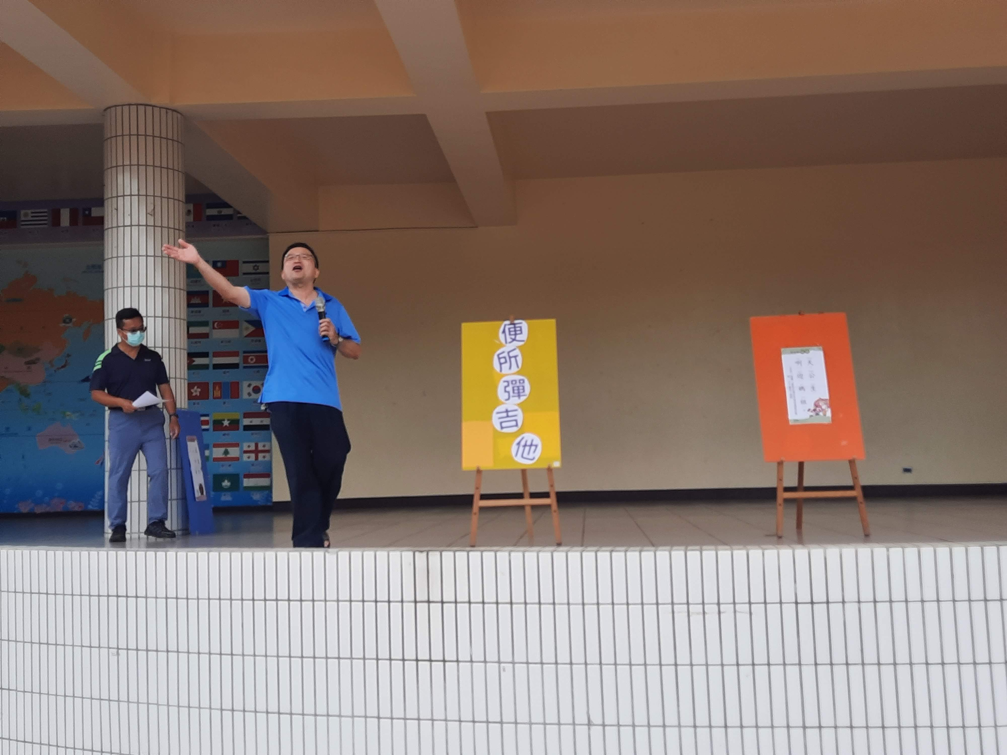
3.舉辦閩南語演說比賽：四到五年級於上學期舉行，一到三年級於下學期舉行，透過比賽選拔校內選手，提供學生展演的舞台，也讓教師及學生重視本土語言教育。

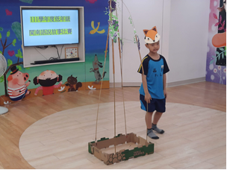
語文競賽—閩南語演說

4.邀請閩南語專長志工擔任閩南語比賽評審，於賽後給予學生建議並講評。
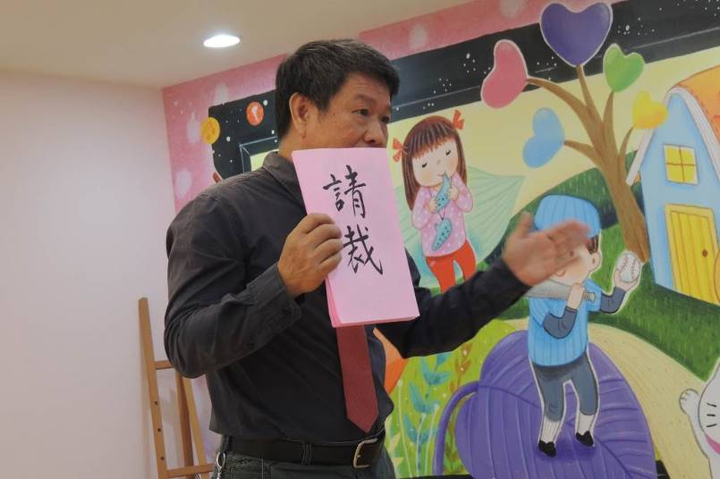

5.午餐時刻，全校播放本土語歌謠，領略本土語藝文之美
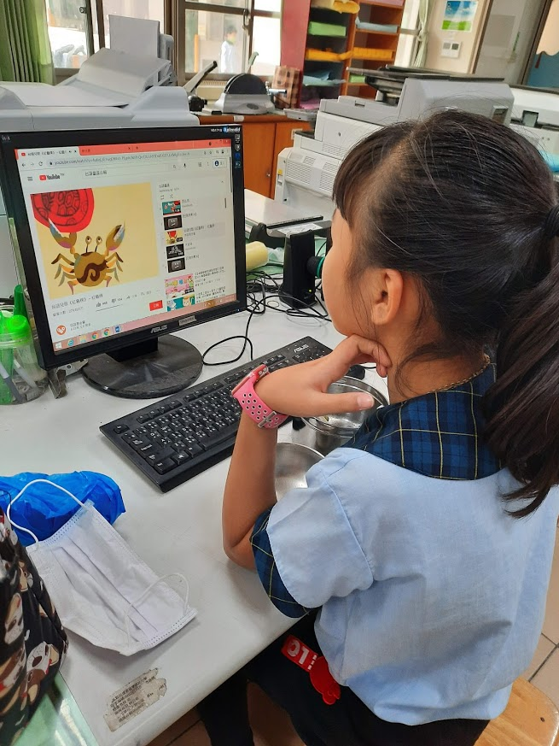

- 本校教師積極參與研習，並將所學融入教學：
校內通過認證師資一覽表
姓名 | 閩南語初階研習 | 台羅拼音研習 | 閩南語進階研習 | 閩語認證 | 姓名 | 閩南語初階研習 | 台羅拼音研習 | 閩南語進階研習 | 閩語認證
林味玉 | V |  | V |  | 陳沛姍 | V |  | V
張淑猜 | V |  |  |  | 李宛容 | V
江慧萍 |  |  | V |  | 陳香君 | V |  | V
陳宏銘 |  |  | V |  | 洪正昌 | V |  | V
何文哲 | V |  | V |  | 蔡英郎 | V | V | V | V（中高級）
賴錦慧 | V |  |  |  | 王秀文 | V |  | V | V（中高級）
謝福昇 | V |  |  |  | 黃惠蓉 | V |  | V
吳豪哲 | V |  |  |  | 吳慶武 | V |  | V | V（中高級）
蔡承庭 | V |  |  |  | 陳宜惠 | V |  | V
劉瑛勝 | V |  |  |  | 蕭賢德 | V |  | V
劉素玉 | V |  | V |  | 陳慧貞 | V |  | V
馬菊雲 | V |  |  |  | 林易虹 |  |  | V
黃奕綺 | V | V | V |  | 劉季杏 | V |  | V | V（中高級）

- 布置本土語言教學情境，形塑可親近的、專業的本土語言：
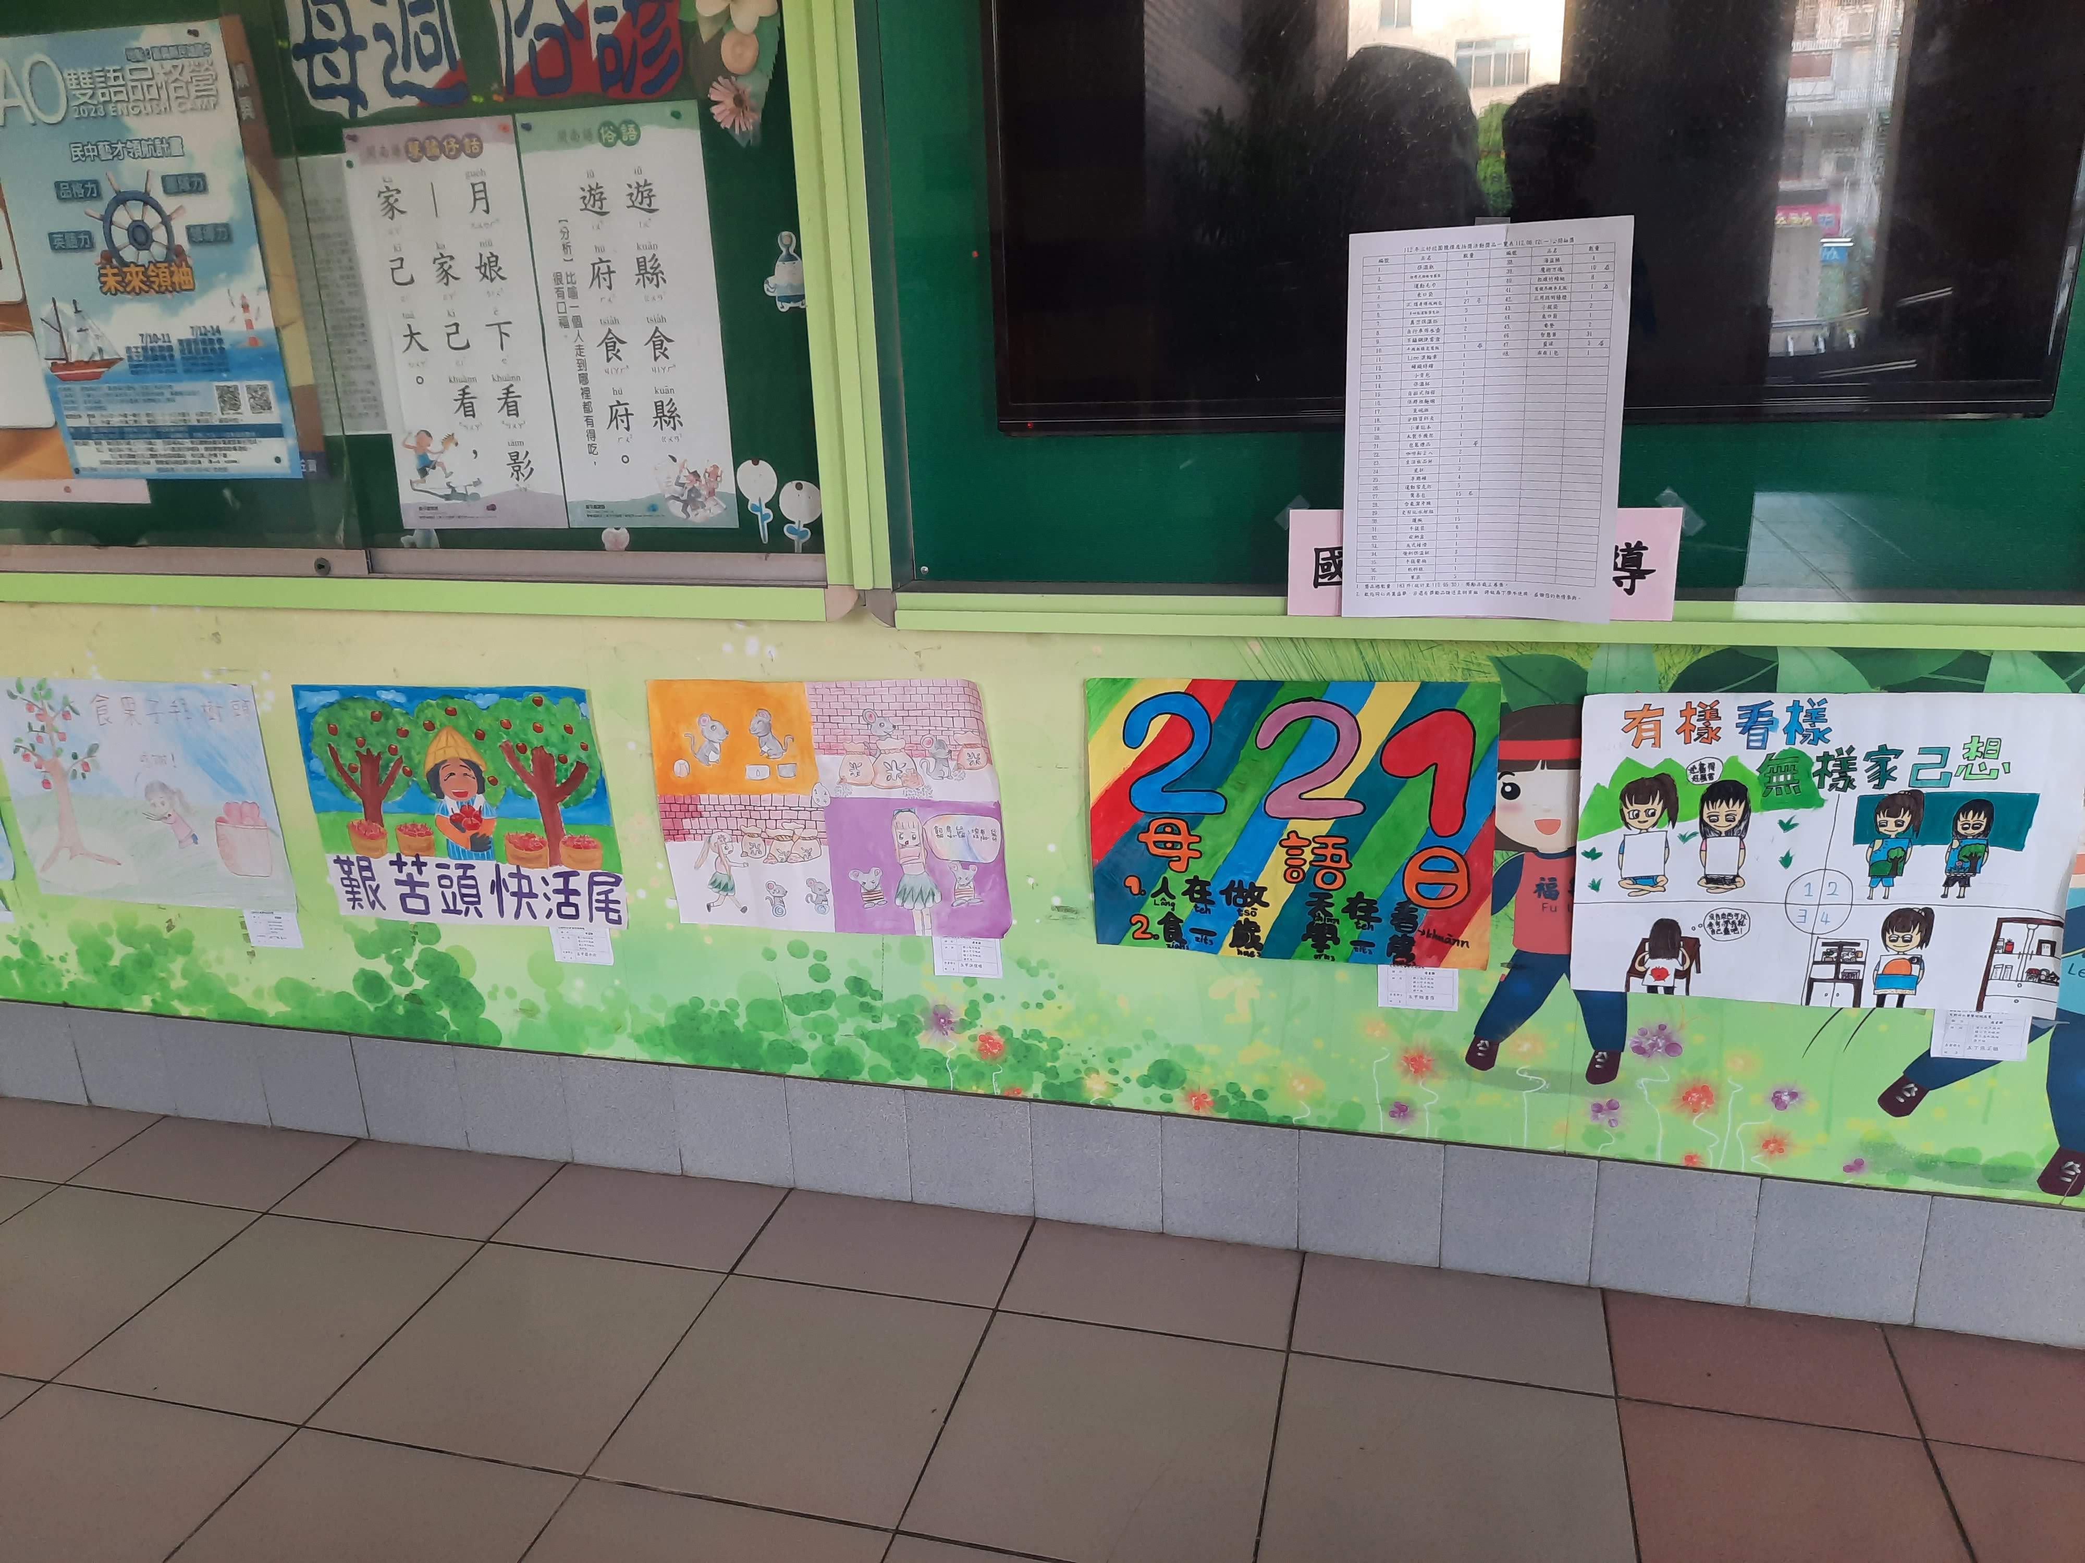
於校園公布欄中布展
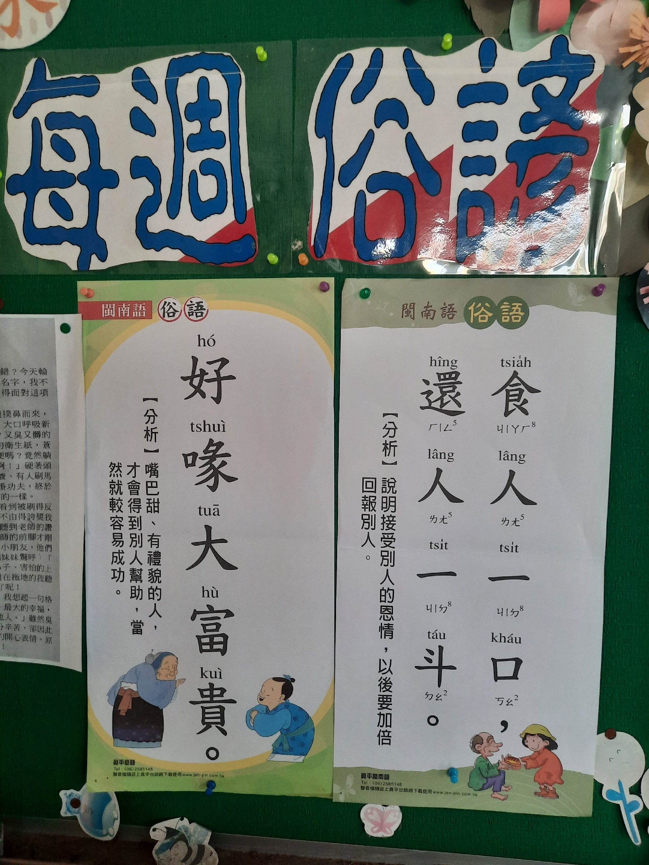
公佈欄布置每週俗諺
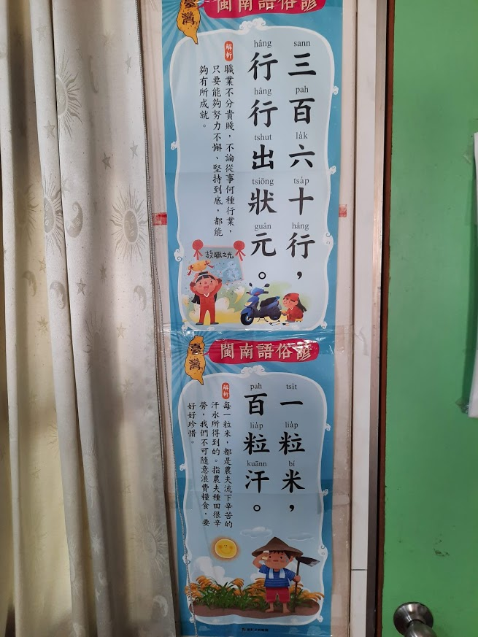
鄉土語言專科教室情境布置

